СКАНИРУЮЩИЕ ЗОНДОВЫЕ МИКРОСКОПЫ

-СЗМ, SPM — Scanning Probe Microscope — класс микроскопов для получения изображения рельефа поверхности и её локальных характеристик. Процесс построения изображения основан на сканировании поверхности зондом.

Отличительной особенностью СЗМ является наличие:
- зонда,
- системы перемещения зонда относительно образца по 2-м (X-Y) или 3-м (X-Y-Z) координатам,
- регистрирующей системы.
Устройство СЗМ
Все СЗМ имеют общую структуру и компоненты.
С помощью системы грубого позиционирования измерительный зонд подводится к поверхности исследуемого образца.
Перемещение зонда вдоль поверхности осуществляется с помощью сканирующего устройства. Точность удержания расстояния зонд-поверхность достигает величины ~ 0,01 A.

Рабочая часть зондов (острие) имеет размеры порядка десяти нанометров. Характерное расстояние между зондом и поверхностью образцов в зондовых микроскопах по порядку величин составляет 0,1 – 10 нм.

В сравнении с растровым электронным микроскопом (РЭМ), сканирующий зондовый микроскоп имеет рекордное разрешение — менее 0,1 нм.
РЭМ в состоянии просканировать область поверхности размером в несколько миллиметров в горизонтальной плоскости, с перепадом высот в несколько миллиметров.
У СЗМ максимальный перепад высот составляет не более 25 мкм, а максимальное поле сканирования порядка 150×150 микрометров.
Объекты могут изучаться не обязательно в вакууме, но и в различных газах и жидкостях.
Основное отличие разных методов зондовой микроскопии состоит в типе применяемого зонда:
Сканирующий туннельный микроскоп (СТМ). Металлическое острие и проводящая поверхность исследуемого образца образуют туннельный переход. В микроскопе измеряют величину электрического тока туннельного перехода;
В атомно-силовом микроскопе (АСМ), в качестве зонда используется микроострие, закрепленное на упругой микроконсоли. В АСМ регистрируется сила взаимодействия между микроострием и поверхностью образца.

На базе указанных методов разработано достаточно много приборов семейства зондовых микроскопов:
1) Сканирующий туннельный микроскоп — G. Binnig, H. Rohrer (1981).
2) Сканирующий ближнепольный оптический микроскоп — D. W. Pohl (1982).
3) Сканирующий емкостной микроскоп — J. R. Matey, J. Blanc (1984).
4) Сканирующий тепловой микроскоп — C. C. Williams, H. K. Wickramasinghe (1985).
5) Атомно-силовой микроскоп (сканирующий силовой микроскоп) — G. Binnig, C. F. Quate, Ch. Gerber (1986).
6) Сканирующий бесконтактный микроскоп — Y. Martin, C.C. Williams, H.K. Wickramasinghe (1987).
7) Магнитно-силовой микроскоп — Y. Martin, H. K. Wickrama–singhe (1987).
8) Сканирующий фрикционный микроскоп — C. M. Mate, G. M. McClelland, S. Chiang (1987).
9) Электростатический силовой микроскоп — Y. Martin, D. W. Abraham, H. K. Wickramasinghe (1987).
10) Сканирующий микроскоп неупругого туннелирования — D. P. E. Smith, D. Kirk, C. F. Quate (1987).

Сканирующий туннельный микроскоп (СТМ) 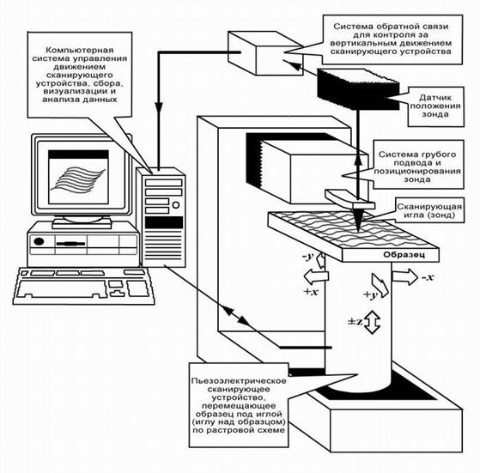
С помощью системы грубого подвода и позиционирования игла (зонд) СТМ подводится к исследуемой поверхности на расстояние ~ 0,1 мкм. Дальнейшее перемещение иглы и исследование поверхности проводится с помощью специального сканирующего устройства. Это устройство изготовлено из пьезоэлектрика, т.е. вещества, способного изменять свои линейные размеры при приложении к нему электрического поля, и позволяет перемещать иглу СТМ над поверхностью образца с очень высокой точностью.

В основе работы сканирующего туннельного микроскопа лежит квантовомеханическое явление, называемое туннельным эффектом. Очень тонкое металлическое острие (кривизны иглы порядка 3 - 5 нм )— отрицательно заряженный зонд — подводится на близкое расстояние (около 10А) к образцу, тоже металлическому, заряженному положительно. В тот момент, когда' расстояние между ними достигнет несколько межатомных расстояний, электроны начнут свободно проходить через него — "туннелировать": через зазор потечет ток.
Для различных режимов сканирования сигналом, формирующим изображение, является величина туннельного тока.
При уменьшении зазора всего на 0,1 нм ток возрастет примерно в 10 раз. Неровности размером с атом вызывают заметные колебания величины тока.
Система поддерживает величину тока постоянной, а траектория движения острия повторяет рельеф поверхности, огибая возвышенности и углубления.
Информация о движении острия преобразуется в изображение поверхности, которое строится по точкам на экране.
Методики СТМ
Стандартная - получение изображения рельефа.
Литография - локальное воздействие на поверхность импульсами напряжения. Служит для изменения рельефа, физических и химических свойств проводящих поверхностей или пленок на поверхности.
Сканирующая туннельная спектроскопия (СТС) - измерение вольтамперных характеристик в заданных точках поверхности или регистрация распределения по поверхности величины dI/dU, содержащей информацию о локальной спектральной плотности электронных состояний.

Объекты исследования
- поверхности проводников и тонких пленок, нанесенных на поверхность проводника;
- образец и игла должны быть проводниками либо полупроводниками;
- поверхности благородных металлов или графита, используются как подложки для нанесения других объектов, исследуемых методами СТМ,

Режимы работы СТМ

Формирование СТМ изображений поверхности возможны по методу постоянного туннельного тока (а) и постоянного среднего расстояния Z (б).

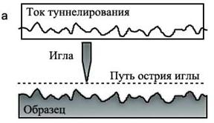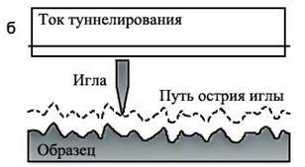
При работе в режиме постоянной высоты острие иглы перемещается в горизонтальной плоскости над исследуемой поверхностью (рис. а). Туннельный ток при этом изменяется и по этим изменениям легко может быть определен рельеф поверхности образца.
При работе в режиме постоянного тока (рис. б) используется система обратной связи, которая поддерживает постоянным туннельный ток за счет перемещения острия иглы в вертикальном направлении. В этом случае информация о рельефе поверхности получается на основании данных о перемещении иглы.

(а) Режим топографии (I=соnst)
В этом режиме обратная связь поддерживает I=соnst, изменяя высоту иглы Z относительно образца.
Если туннельный ток поддерживается постоянным в пределах нескольких процентов, то расстояние игла-образец будет постоянным с точностью до нескольких сотых долей ангстрема.
(б) Режим регистрации тока (Z=const)
При этом режиме сканирование осуществляется с выключенной обратной связью, при постоянном Z, полученное изображение - это изменение I_{t} в зависимости от положения зонда. Игла движется над образцом, сохраняя постоянное расстояние до его основания, при этом меняется туннельный ток.

Атомно-силовой микроскоп (АСМ)
В основе работы атомно-силового микроскопа лежит действие Ван-дер-Ваальсовых сил притяжения, возникающих, если подвести зонд к образцу на расстояние в несколько ангстрем. . Под действием этих сил зонд будет приближаться к образцу до тех пор, пока не начнется электростатическое отталкивание одноименно (отрицательно) заряженных электронных оболочек атомов зонда и поверхности.
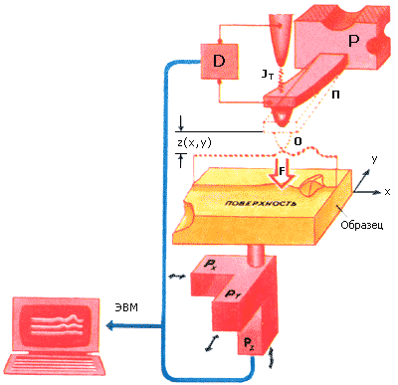

О – острие (игла), П – пружина, на которой оно закреплено; P, Px, Py, Pz – пьезоэлектрические преобразователи. При этом Px и Py служат для сканирования образца под иглой, а Pz управляет расстоянием от острия до поверхности, D – туннельный датчик, который регистрирует отклонения пружинки с острием.

Игла (или зонд), плавно скользит над поверхностью образца т.е. сканирует эту поверхность. При изменении силы F, действующей между поверхностью и острием, пружинка П, на которой оно закреплено, отклоняется, и такое отклонение регистрируется датчиком D. В качестве датчика в АСМ могут использоваться оптические, емкостные или туннельные датчики.
Величина отклонения упругого элемента (пружинки) несет информацию о высоте рельефа – топографии поверхности и, кроме того, об особенностях межатомных взаимодействий.

Зонд (из алмаза или кремния или нитрида кремния) закрепляют на гибкой балке, называемой «кантилевером» или консолью.

При перемещении зонда силы взаимодействия между его атомами и неровной поверхностью образца будут изгибать пластину. Добившись такого перемещения зонда, когда прогиб остается постоянным, можно получить изображение профиля поверхности.
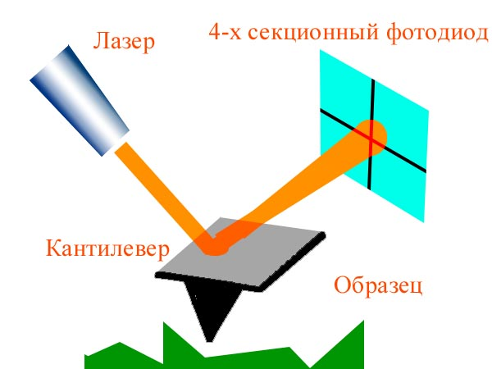
Для детектирования отклонения используется полупроводниковый лазер с длинной волны 670 нм и оптической мощностью 0,9 мВт. Лазерный луч направляется на обратную к по отношению к поверхности сторону кантилевера (на самый кончик), которая покрыта специальным алюминиевым зеркальным слоем для наилучшего отражения, и отраженный луч попадает в специальный четырёхсекционный фотодиод. Таким образом, отклонения кантилевера приводят к смещению луча лазера относительно секций фотодиода, - изменение разностного сигнала с фотодиода и будет показывать амплитуду смещения кантилевера в ту или иную сторону. Такая система позволяет измерять отклонения лазера в угле 0,1", что соответствует отклонению кантилевера на угол 2х10⁻⁷ рад.

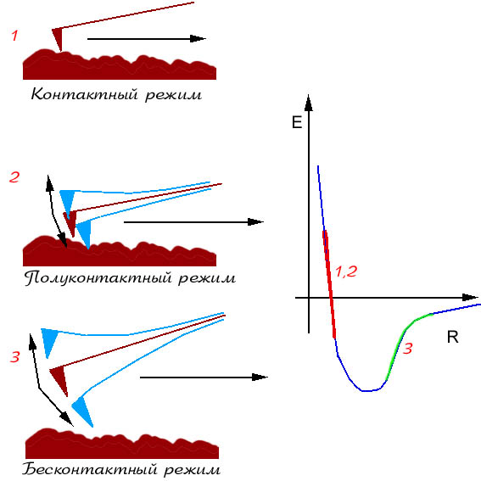
Контактный метод заключается в том, что кантилевер непосредственно касается поверхности и повторяет её форму по мере прохождения поверхности. Бесконтактный и полуконтактный режим характеризуются дополнительным условием сканирования, которое позволяет осуществить более щадящее и более тонкое сканирование поверхности.

Сканирующий ближнепольный оптический микроскоп (СБОМ)
Для получения изображения используется эффект ближнего поля. В качестве зонда фигурирует оптическое волокно с миниатюрной диафрагмой, снабженное устройством пространственного сканирования .
В результате того, что рассеяние света происходит в ближней зоне (на расстоянии от излучающей диафрагмы меньшем, чем длина волны света), удается повышение разрешения СБОМа до 10 ангстрем.

Сканирующие элементы (сканеры) зондовых микроскопов
Для контроля рабочего расстояния зонд-образец и перемещения зонда в плоскости образца, с точностью до долей ангстрема, используются специальные манипуляторы ― сканеры.
Сканеры изготавливаются из пьезокерамики ― материалов, меняющих свои размеры во внешнем электрическом поле.
Пьезокерамика представляет собой поляризованный поликристаллический материал, получаемый методами спекания порошков из кристаллических сегнетоэлектриков.
В сканирующей зондовой микроскопии широкое распространение получили трубчатые пьезоэлементы (в т. ч. триподы). Широкое распространение получили также сканеры на основе биморфных пьезоэлементов
К недостаткам пьезокерамики можно отнести: нелинейность пьезоэлектрических свойств; крип (creep – ползучесть) – запаздывание реакции на изменение величины управляющего электрического поля.

Устройства для прецизионных перемещений зонда и образца

- механические редукторы; шаговые электродвигатели (ШЭД) представляют собой электромеханические устройства, которые преобразуют электрические импульсы в дискретные механические перемещения
- устройства на основе пьезоэлектрических преобразователей; шаговые пьезодвигатели.

Современные СЗМ
LEO SUPRA 25 модернизированный микроскоп с «GEMINI» колонной и с полевой эмиссией.
(Модификации: Supra50VP с системой микроанализа INCA Energy+Oxford и Leo Supra 60 VP - самый мощный в мире электронный микроскоп с пушкой и полевой эмиссией серии LEO SUPRA. Производитель: Zeiss. Страна: Германия).
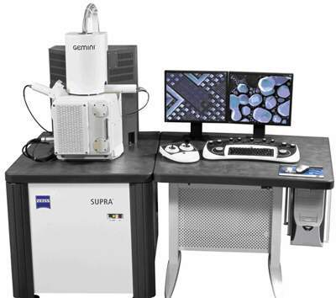
Прибор предназначен для проведения исследований во всех областях материаловедения, в области нано- и биотехнологий. Прибор позволяет работать с образцами большого размера, кроме того, он поддерживает режим работы в условиях переменного давления для исследования непроводящих образцов без подготовки.
ПАРАМЕТРЫ:
ускоряющее напряжение100 В – 30 кВ (катод с полевой эмиссией)
макс. увеличение до х 900000;
можно подключать как EDX, так и WDX (энергодисперсионный, волнодисперсионный детекторы) системы для микроанализа;
сверхвысокое разрешение – до 1 нм (при 20 кВ);
вакуумный режим с переменным давлением от 2 до 133 Па;
моторизированный столик с пятью степенями свободы.

Сканирующий зондовый микроскоп Solver P-47 Pro фирмы NT-MDT (ЗАО «Нанотехнология МДТ» Москва)
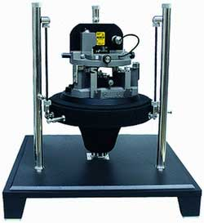
Назначение: cканирующий зондовый микроскоп позволяет проводить исследования структуры и локальных свойств поверхности твердых тел с высоким разрешением на воздухе, в жидкостях и контролируемой газовой атмосфере, при температуре до 150 ºС .

Основные характеристики оборудования:
- Способ сканирования: Образцом, зондом, образцом и зондом.
- Сканеры: 1х1х1 мкм (±10%), 10х10х2 мкм (±10%), 50х50х2,5 мкм (±10%), при одновременном сканировании зондом и образцом рабочая область увеличивается до: 100х100х5 мкм.
- СЗМ головки: АСМ, СТМ
- Минимальный шаг сканирования 0.0004 нм; 0.0011 нм; 0.006 нм
Методы исследования:
- Исследование микрорельефа поверхности полуконтактными и контактными способами.
- Метод латеральных сил (Выявление локальных областей с различными коэффициентами трения).
- Метод модуляции силы (Изучение локальной жесткости образца).
- Метод отображение фазы.
- Исследования микрорельефa поверхности туннельной микроскопией.
- Туннельная спектроскопия.
- Магнитная силовая микроскопия.
- Электростатическая силовая микроскопия.
- Метод зонда Кельвина (Изучение распределения поверхностного потенциала по образцу).
- Сканирующая емкостная микроскопия.
- Контактная силовая литография.
- Электрическая литография.
Области применения:
- для комплексного исследования различных материалов с высоким разрешением на воздухе и в контролируемых газовых средах.
- в электронной промышленности для контроля нанолитогрфических (токовых, электрополевых, механических, химических и др.) операций,
- для контроля качества поверхности полупроводниковых и других пластин диаметром до 100 мм и толщиной до 20 мм.
- для контроля технологических процессов получения различных покрытий, пленок, полимерных и структурированных материалов и т.д.
Требования к образцам:
Для СЗМ исследований подходят твердые образцы с шероховатостью поверхности не более 2 мкм.

Сканирующий зондовый атомно-силовой микроскоп SPM-9700
Производитель: | Shimadzu

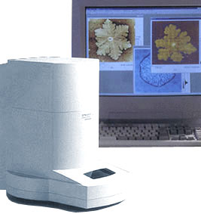
SPM-9700 позволяет проводить измерения методами атомно-силовой(AСM), сканирующей туннельной (СTM), а также магнитно-силовой(МСM) микроскопии
Графический интерфейс в среде Windows обеспечивает полное управление прибором, анализ и документирование результатов.
C помощью SPM-9700 можно:
- получать трехмерное изображение рельефа поверхности образцов металлов, полупроводников, керамики, макромолекул и биологических объектов с увеличением в несколько тысяч или миллионов раз.
- измерять значения следующих физических свойств поверхности с пространственным разрешением в доли нанометра:
- механических (силу трения, адгезию, жесткость, эластичность),
- электрических (потенциал, проводимость),
- магнитных (распределение намагниченности).
Может использоваться в материаловедении, полупроводниковой промышленности, биологии, медицине, при физических и химических исследованиях.

